МЕНТАЛЬНЫЕ КАРТЫ
И ИХ ПРИМЕНЕНИЕ В УЧЕБНОМ ПРОЦЕССЕ

Липская Мария Корнеевна
Институт бизнеса и менеджмента технологий БГУ

Современный информационный мир – мир новых идей, новых взглядов – требует владения инновационными технологиями для осуществления современной педагогической деятельности. Инновационные технологии предусматривают активную модель обучения, которая предполагает самостоятельную работу, развитие творчества и интерактивное взаимодействие. Это немыслимо без активного применения нового педагогического инструментария.
Одним из удобных инструментов для отображения процесса мышления и структурирования информации в визуальной форме являются ментальные карты (или интеллект карты), методикой построения которых активно пользуются во всем мире.
Интеллект карта – это техника представления любого процесса или события, мысли или идеи в комплексной, систематизированной, визуальной (графической) форме (рисунок 1). По своей сути, ментальная карта – это инструмент визуального представления и записи информации, отличный от привычного линейного способа. Это особый вид творчества, который развивает наше мышление и память.
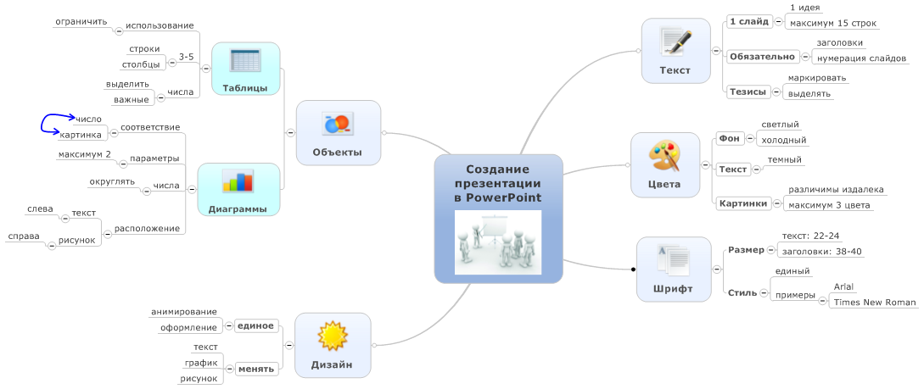
Рисунок 1 – Пример ментальной карты
Примеры создания интеллект карт можно встретить в научных трудах, написанных более столетия назад. Более широкое их применение началось благодаря английскому психологу Тони Бьюзену, который начал разрабатывать концепцию ментальных карт в семидесятые годы двадцатого века.
Бьюзен систематизировал использование ментальных карт, разработал правила и принципы их конструкции и приложил массу усилий для популяризации и распространения этой технологии. Из 82 книг, написанных Бьюзеном и посвященных этой тематике, самой известной является – «Научите себя думать» [1] – она входит в перечень 1000 величайших книг тысячелетия.
Использование ментальных карт в учебном процессе является весьма результативным. Они способствуют эффективному конспектированию лекций, подготовке материала по определенной теме, помогают в решении творческих задач, в проведении тренингов, способствуют лучшему запоминанию материала. При всех плюсах использования ментальных карт широкого применения их при обучении студентов пока не наблюдается, в то время как этот инструмент наиболее подходит именно для системы высшего образования.
Технологии с применением ментальных карт могут использовать как студенты, так и преподаватели. Так, например, при помощи ментальных карт можно разрабатывать план ведения занятия.
Главное преимущество ментальных карт – возможность охватить картину в целом и упорядоченно отобразить свои мысли. Построение ментальной карты помогает разложить материал и запомнить его.
Можно выделить общие правила создания ментальных карт [2].
- В центре интеллект карты необходимо располагать образ всей проблемы (задачи) области знания.
- От центра должны отходить основные ветви с подписями, которые означают главные разделы карты (использование стрелок для указания связей между элементами карты).
- Далее основные ветви требуется разделить на более тонкие ветви. Все ветви сопровождаются ключевыми словами, заставляющими вспомнить то или иное понятие.
Требования к оформлению минимальные. Для подписей лучше использовать крупные печатные буквы. Возможно различное визуальное оформление – форма, цвет, объём, шрифт, стрелки, значки. Приветствуется свой собственный стиль в рисовании ментальных карт – чем более индивидуальной будет карта, тем лучше она будет работать.
Ментальные карты можно рисовать вручную, но в настоящее время существует более 200 [3] как онлайн-сервисов для создания ментальных карт, так и специализированных программных приложений под различные платформы. Все они обладают своими специфическими возможностями и позволяют автоматизировать операции создания ментальных карт и представлять их в электронном виде.
Области применения интеллект-карт.
- Обучение:
- создание конспектов лекций;
- написание рефератов, курсовых и дипломных проектов;
- запоминание;
- подготовка к экзаменам.
- Презентации:
- за меньшее время возможно представление большего объема информации, которую лучше понимают и запоминают (т.к. информация представлена в виде последовательной структурированной схемы);
- проведение деловых встреч и переговоров.
- Планирование:
- управление временем: создание планов на день, неделю, месяц и т.п.;
- разработка новых проектов;
- составление списков;
- планирование бюджета.
- Мозговой штурм:
- генерация новых идей;
- коллективное решение сложных задач.
- Принятие решений:
- четкое видение всех «за» и «против»;
- более взвешенное и продуманное решение.
Использование ментальных карт в образовании принесет дивиденды как студентам, так и их преподаватели, причем для последних владение техникой майндмеппинга является абсолютно необходимым навыком.
В ИБМТ БГУ проводятся семинары для преподавателей по знакомству с новыми информационными технологиями и web-инструментами, которые могут быть использованы в педагогической деятельности, в том числе и с технологиям подготовки и создания ментальных карт.

Литература

- Бьюзен, Т. Научи себя думать /Т. Бьюзен – Минск: «Попурри», 2008. – 192 с.
- Бьюзен, Т. Супермышление /Т. Бьюзен, Б. Бьюзен – Минск: «Попурри», 2007. – 320 с.
- Софт для построения Ментальных карт //Ментальные карты [Электронный ресурс] – 2014. – Режим доступа: http://www.stimul.biz/ru/lib/soft/. – Дата доступа: 17.02.2014.

